**Информация к проекту решения:**

**Заявитель: Общество с ограниченной ответственностью «Строительное управление «Западное»**

**Земельный участок:**

местоположение: г. Новосибирск, Кировский район, ул. Пригородная

кадастровый номер. 54:35:052630:403;

Планшет 1553, 1554

площадь 21854 кв. м.;

**Вид права**: собственность

**Зонирование:** зона застройки жилыми домами смешанной этажности (Ж-1), подзона застройки жилыми домами смешанной этажности различной плотности застройки (Ж-1.1);

**Запрос:** *О предоставлении разрешения на условно разрешенный вид использования земельного участка и объекта капитального строительства -* ***«для индивидуального жилищного строительства (2.1) – индивидуальные жилые дома; индивидуальные гаражи; подсобные сооружения»; «малоэтажная многоквартирная жилая застройка (2.1.1) - малоэтажные многоквартирные дома; индивидуальные гаражи; иные вспомогательные сооружения; объекты обслуживания жилой застройки во встроенных, пристроенных и встроенно-пристроенных помещениях малоэтажного многоквартирного дома».***

**Планируется:** для ввода в эксплуатацию ранее выстроенных объектов.

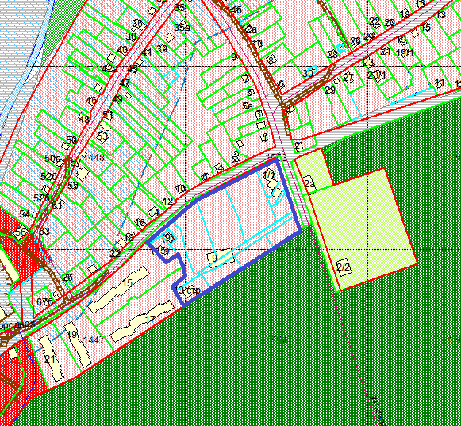

Приложения к заявлению:

1. Копия договора аренды з/у от 31.03.2014 № 118489

2. Кадастровый паспорт з/у от 15.09.2014

3. Письмо ДЗИО от 29.04.2019

4. Выписка из протокола земельной комиссии от 25.04.2019 № 451

5. Разрешение на строительство от 08.09.2005 с изменениями